**Урок 7.**

**6, 13.04.2020 – Тема: «Повторение знаков в гаммах до 5 # и 5 Ь».Обращения главных трезвучий лада в мажоре и гармоническом миноре.**

1. **Тональности до 5-х знаков:**

**Тональность** – это высота лада, определяемая тоникой. Тональность  
получает название от своей тоники и от лада.

Тональность = тоника + лад (например, До мажор).

1. **Параллельные тональности.**

**Параллельные тональности** – это мажор и минор, у которых одинаковые  
ключевые знаки, но разные тоники. Расстояние между тониками  
параллельных тональностей – малая терция (1,5 тона)

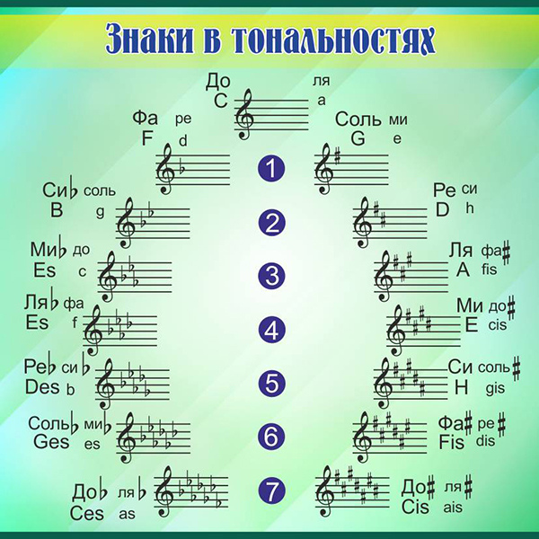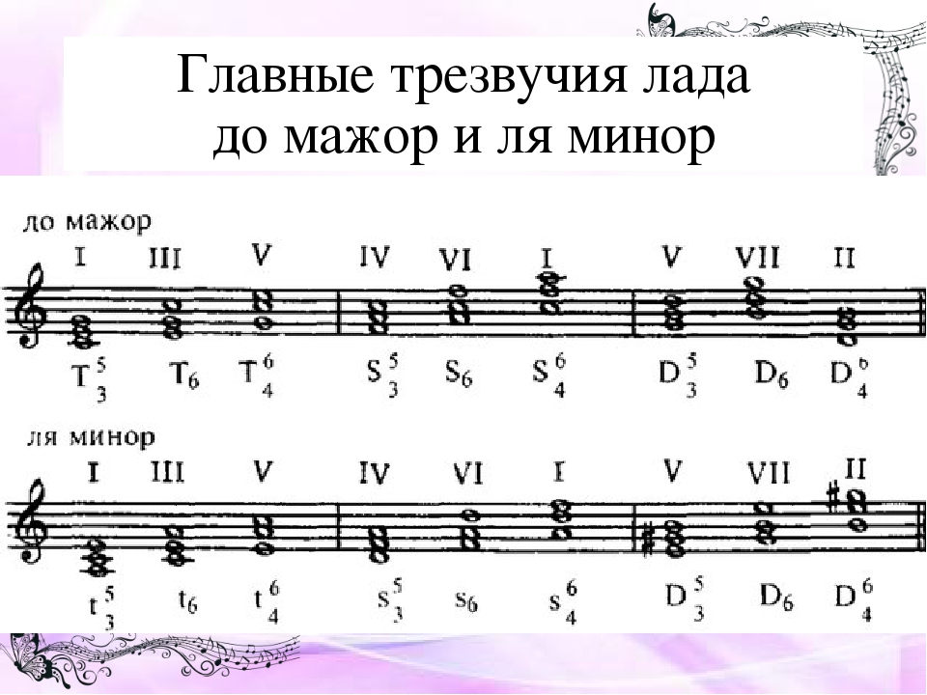

**Домашняя работа.**

**1.Построить обращения главных трезвучий лада в Ля мажоре и Соль миноре.**

**Задание выслать на почту:** [**Lana.sinyutina@inbox.ru**](mailto:Lana.sinyutina@inbox.ru)